Инструкция для получения сертификата переболевшего Covid-19
Сертификат переболевшего Covid-19 выдается только тем, кому в медицинском учреждении поставили официальный диагноз COVID-19.
Для получения электронного сертификата переболевшего Covid-19 необходимо иметь подтвержденную учетную запись на Портале Госуслуг (https://www.gosuslugi.ru).
Необходимо авторизоваться на сайте Госуслуг с помощью логина и пароля, которые вы получили при регистрации.
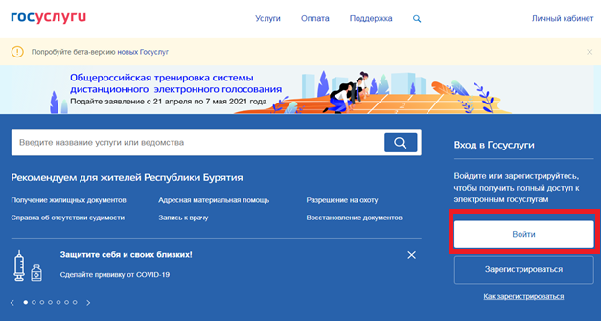
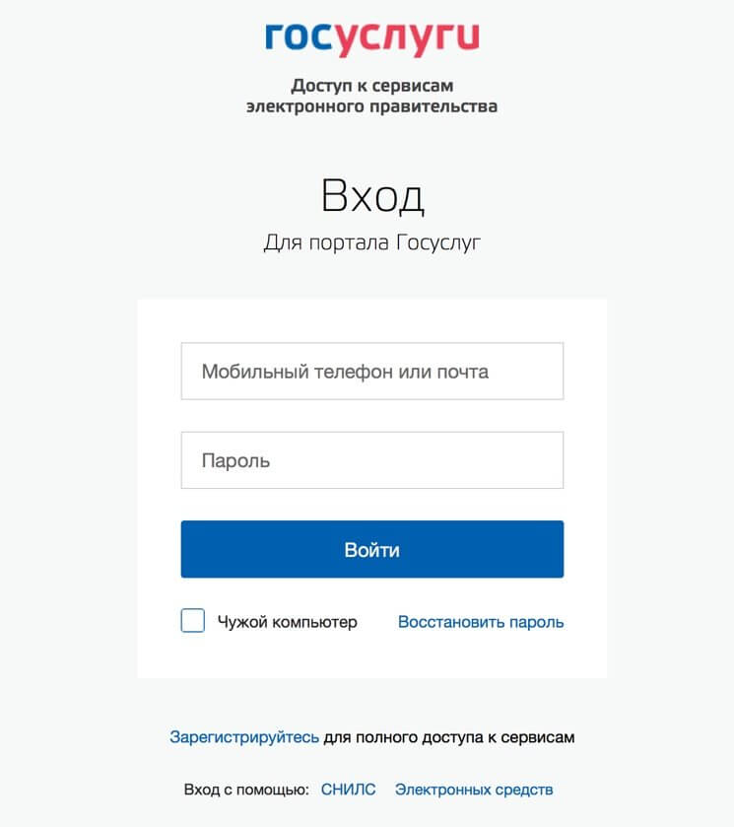
Сертификат переболевшего доступен в разделе «Услуги/Мое здоровье/Сведения о результатах исследований и иммунизации COVID-19»:
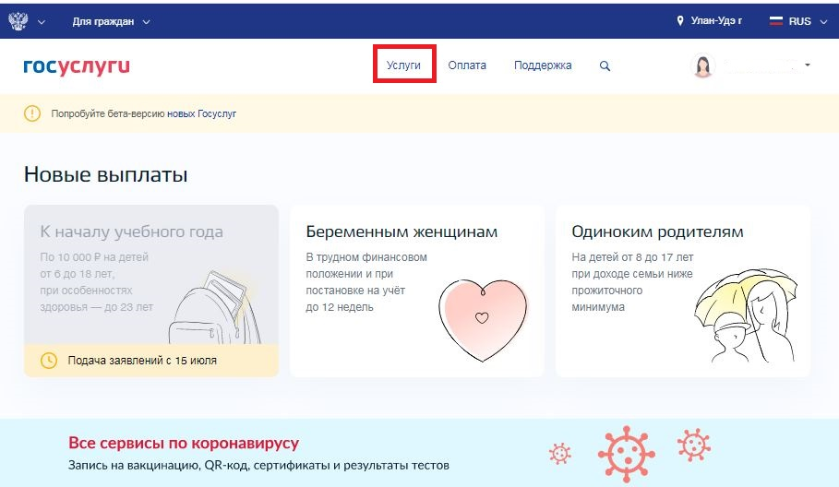
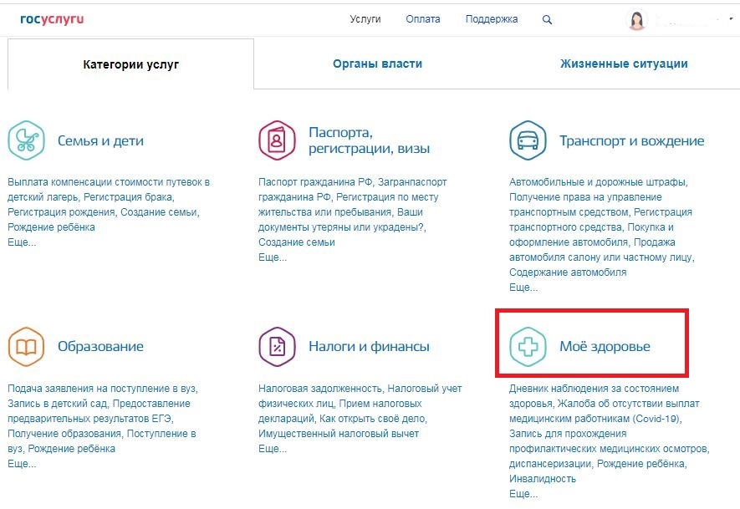
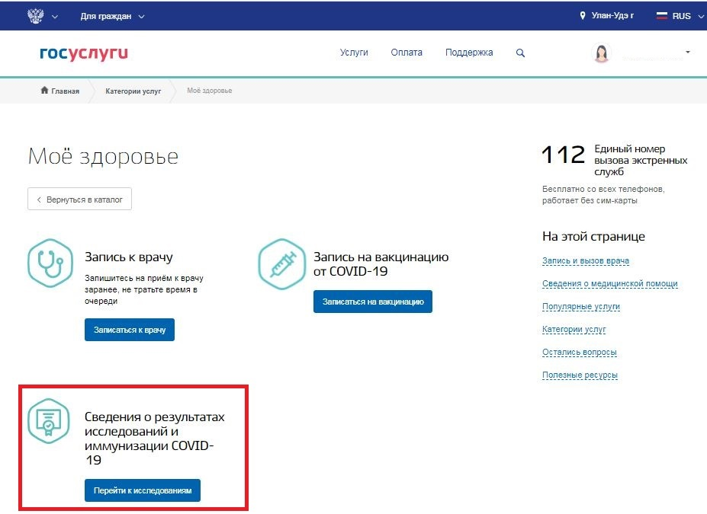
Также перейти к сертификату переболевшего можно через ссылку «Все сервисы по коронавирусу» на главной странице Портала Госуслуг:
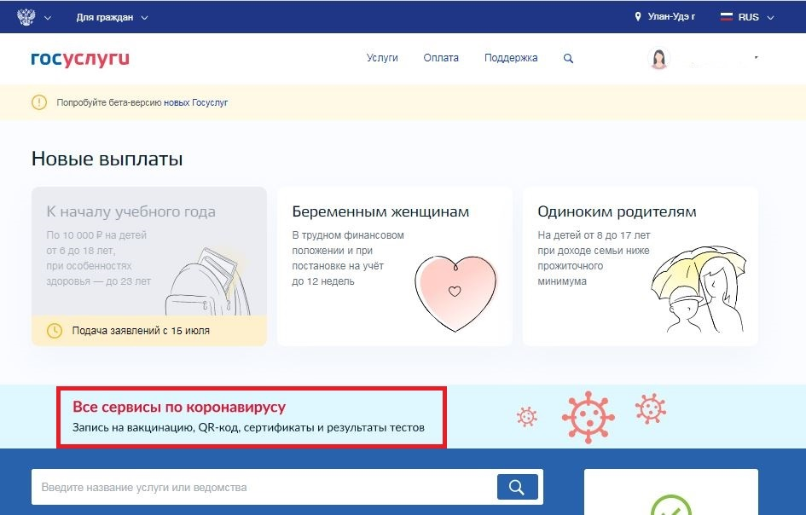
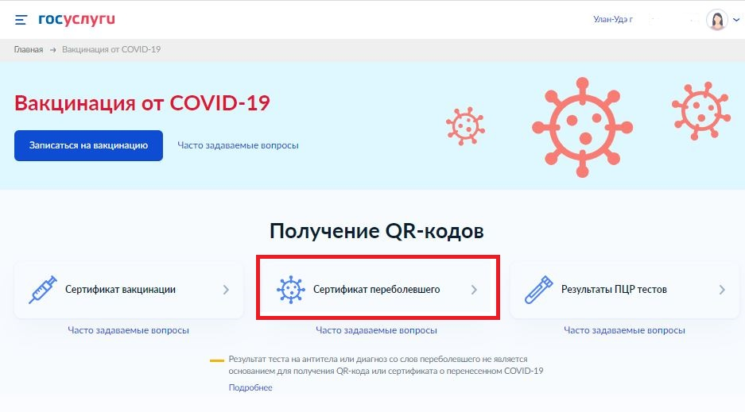
При нажатии на ссылку «Сертификат переболевшего» открывается раздел «Сведения о результатах исследований и иммунизации COVID-19», для просмотра сертификата переболевшего необходимо нажать на кнопку «Посмотреть»:

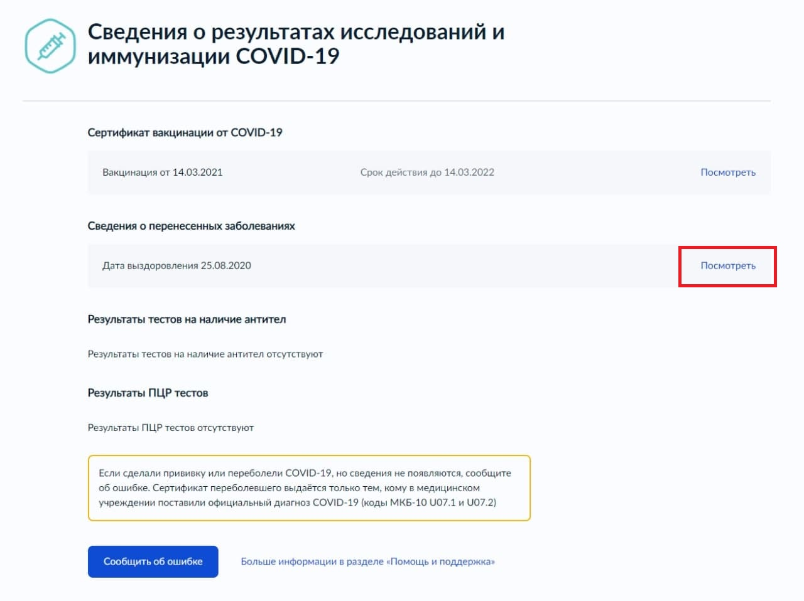
Скачать электронный сертификат можно по ссылке, размещенной ниже QR-кода:
